候选人投报业绩

第1中标候选人：河南商洲建设工程有限公司
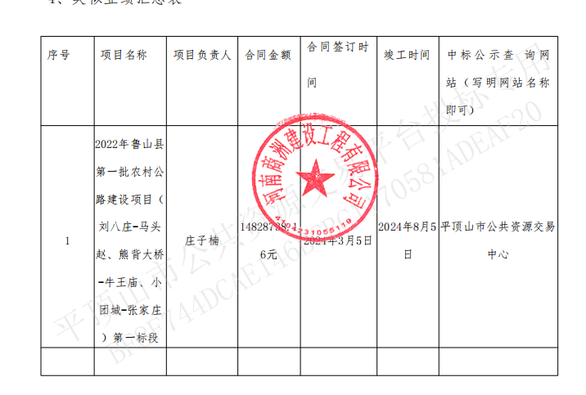

第2中标候选人：河南伟业建设工程有限公司
无业绩

第3中标候选人：河南锦润建设工程有限公司